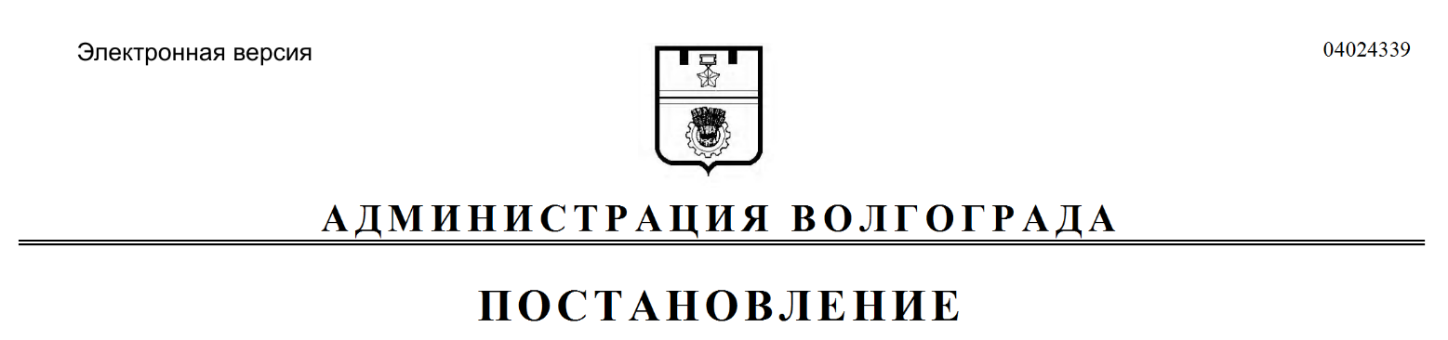
от 09.08.2019 № 901

О признании утратившим силу постановления администрации Волгограда от 08 сентября 2004 г. № 1294 «Об организации работы департамента жилищно-коммунального хозяйства и топливно-энергетического комплекса администрации Волгограда и департамента городского хозяйства администрации Волгограда»

Руководствуясь статьями 7, 39 Устава города-героя Волгограда, администрация Волгограда
ПОСТАНОВЛЯЕТ:
1. Признать утратившим силу постановление администрации Волгограда
от 08 сентября 2004 г. № 1294 «Об организации работы департамента жилищно-коммунального хозяйства и топливно-энергетического комплекса администрации Волгограда и департамента городского хозяйства администрации Волгограда».
2. Настоящее постановление вступает в силу со дня его подписания
и подлежит опубликованию в установленном порядке.

Глава Волгограда В.В.Лихачев

